Učenici 6.b!

Promotrite fotografiju.
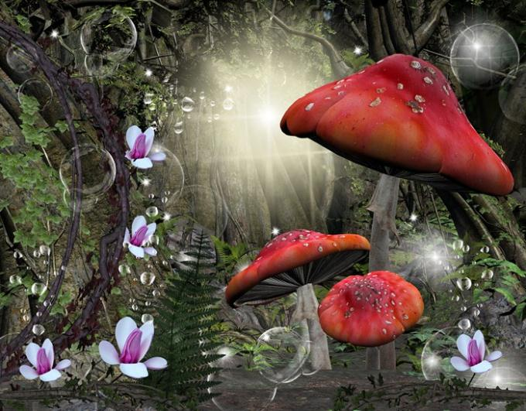

Zamislite da ova fotografija prikazuje mjesto radnje priče koju biste trebali ispričati.

Usmeno odgovorite na pitanja:
Koji pridjev najbolje opisuje svijet prikazan na fotografiji?
Koje biste likove odabrali kao stanovnike ove šume?
Kako biste započeli svoju priču?

Danas ćemo čitati ulomak „Posljednje vijećanje na Velebitu“. To je ulomak iz romana Snježane Grković-Janović „Velebitske vilin-staze“.

- pažljivo pročitajte tekst u čitanci na str. 150., 151. i 152.

Usmeno odgovorite na pitanja:

Uočite i pročitajte rečenicu u kojoj književnica opisuje mjesto radnje.
Zaključite gdje se odvija radnja ulomka romana.
Koji se stvarni likovi pojavljuju u ulomku?
Navedite ostale likove.
Jesu li navedeni likovi stvarna ili izmišljena bića?
Književnica je likovima nadjenula slikovita imena.
Imaju li imena likova samostalna značenja?
Prisjetite se što je motiv.
Jesu li osobna imena ovoga romana ujedno i motivi?
Odakle književnica crpi inspiraciju?
Zašto je sazvano vijeće?
Tko vodi vijećanje?
Na koje sve načine čovjek uništava prirodu?
Tko je ugrožen takvim ljudskim ponašanjem?
Što je ipak dobra vijest?
Na koji će se način pokušati spasiti ugroženo stanovništvo Velebita?
Odredite temu ulomka.

- u bilježnice zapišite plan ploče

Plan ploče:

Snježana Grković-Janović:
„ Posljednje vijećanje na Velebitu“

Mjesto radnje: skrovito mjesto pod zemljom

Stvarni likovi: Ranko, Janko
Nestvarni likovi: vila Velebita, vile, vilenjaci, patuljci, životinje koje govore

ustaljeni likovi u bajkama
↙ ↘
pozitivni negativni
vile, patuljci zmajevi, vještice

Književna vrsta: ulomak romana s elementima bajke
Tema: odnos čovjeka i prirode
Odaberite i napravite jedan od zadataka:

a) Osmisli i zapiši 3 ekološke poruke.

b) Nacrtaj vilu Velebitu i patuljka Hrastolista onakvima kakvima ih zamišljaš.

Zadatke ne morate slati u privatnoj poruci na Yammer.

